解密手語-嘉義市109年國際手語日 手語推廣研習

一、計畫緣由
新冠肺炎疫情期間，經常在媒體上看到手語，也引起許多討論，但你真的了解手語嗎？聯合國2017年將9月23日定為國際手語日（International Day of Sign Languages），聲明手語跟口語都是完整的語言，應予平等對待與保存。聯合國身心障礙者權利公約（Convention on the Rights of Persons with Disabilities, CRPD）明定應承認手語為語言並推廣。我國在2014年將CRPD入法，也於2019年1月施行國家語言發展法將臺灣手語納入國家語言以保存推廣。
手語除了是聽障者溝通使用的視覺語言，在身障溝通及早療領域，也可應用在各種有溝通障礙的服務對象(如唐氏症、自閉症、重度智能障礙等)之溝通訓練，以手語誘發其口語能力或作為替代溝通方式。在兒童語言發展領域，研究也指出嬰幼兒可透過學習手語來促進口語發展。為推展臺灣手語，並使參與者了解手語在各種不同領域的應用，透過辦理國際手語日活動，使各領域專業人員能透過認識並學習基礎手語，具備基礎手語溝通能力，並實際運用於實務上之溝通。

二、 活動對象
嘉義市各政府機關、民間社團、醫療院所等單位之服務人員共45人。本活動提供公務人員研習時數及申請社工師繼續教育積分認證。

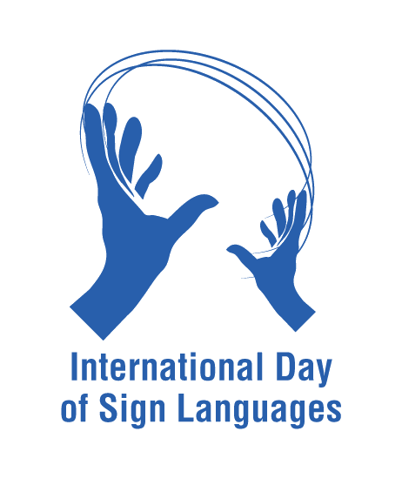
三、活動時間：109年9月20日（日）上午9時至12時，於嘉義市再耕園二樓205教室（嘉義市西區玉康路160號）辦理

四、報名方式：即日起至109年9月18日，額滿截止。
- 以E-mail傳送至：signer.lee@gmail.com。
- 電洽（05）2852698分機233，李先生。

五、活動流程：
109年9月20日
時間 | 流程 | 備註
08：30 – 09：00 | 報到 | 再耕園205教室
09：00 – 12：00 | 認識手語、基礎手語、相關資源 | 再耕園205教室

報名表：(請詳填)
---------------------------------------------------------------------

姓 名 |  | 性 別
聯 絡 電 話 |  | 服務單位
職 稱 |  | 研 習 時 數 | □是 □否

